互联网投稿审批单

备注：我单位已对此稿进行了保密审核，稿件发布及被转载后不会引起负面舆论影响，且省、市、县各级领导干部讲话或书面内容（若有）已经当事人本人同意，可以公开。
（责任人： 汪维浩 办公电话： 07226232865）
广水市审计局互联网信息
第二十四期
广水市审计局 办公室 审批人：杨建华 日期：2022年5月25日

湖北广水：关注供水安全 让老百姓吃上放心水

近日，湖北省广水市审计局在市城乡供水办公室主要负责人经济责任审计中，围绕水资源开发利用、管网建设、节水提效、供水保障等展开审计，重点关注取水、净水工艺流程、供水质量等情况，维护百姓利益，让老百姓吃上放心水。（吕忠仙 黄素华 梅梓）
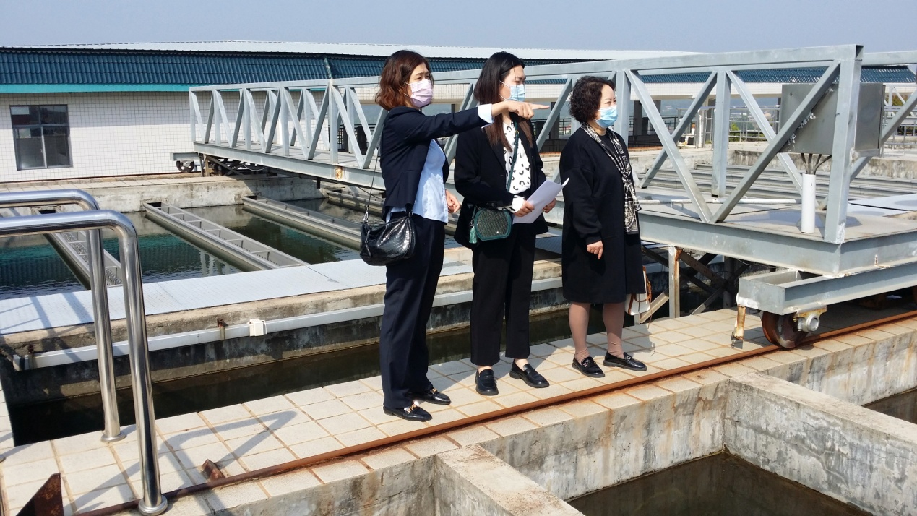
图为审计人员深入沉淀沲滤水沲现场查看水质管理运行情况

作者姓名：吕忠仙 单位：湖北省广水市审计局
联系人：吕忠仙 联系电话：07226232865/13085240291联系地址：湖北省广水市航空北路386号 邮编：432700
